**Datotečni sistemi**

**Shranjevanje podatkov**

1. Datotečni sistemi morajo shranjevati velike količine podatkov.
2. Shranjeni podatki morajo preživeti ustavitev procesa, ki jih uporablja.
3. Več procesov mora dostopati do podatkov vzporedno.

**Imena datotek**

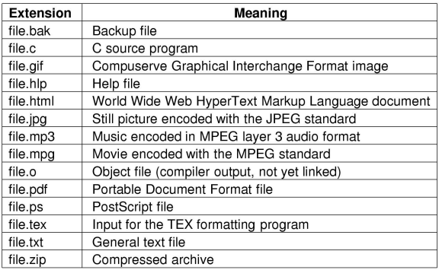

**Datotečna struktura**

Trije tipi datotek:

* Sekvenca zlogov
* Sekvenca zapisov
* Drevo

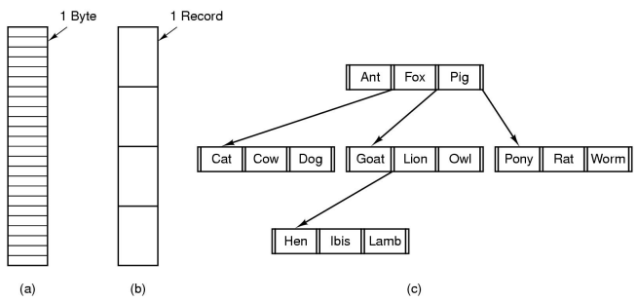

**Tipi datotek**

* direkoriji (directories)
* Posebne datoteke

– naprave

* navadne datoteke (regular files)

– ASCII

– binarne

**Dostop do datotek**

* Sekvenčni dostop

– Preberi vse zloge/zapise od začetka

– Ne moremo skakati okoli, lahko pa začnemo spet na začetku

– Vedno uporaben medij

* Naključen dostop

– Zloge/zapise lahko beremo v poljubnem vrstnem redu

– Ključen za podatkovne baze

– Branje je lahko …

* Premakni kazalec datoteke (seek), potem preberi …
* Preberi in potem premakni kazalec datoteke
* **Atributi datoteke**

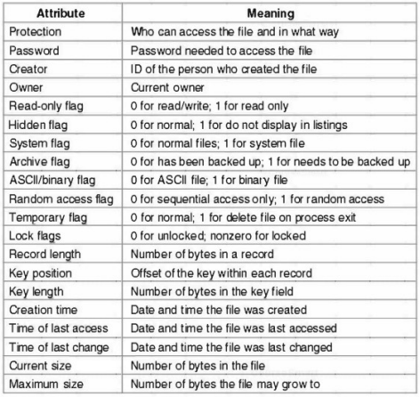

* **Operacije nad datotekami**
* Najbolj pogosti sistemski klici

– create, delete

– open, close

– read, write, append

– seek

– get-attributes, set-attributes

– rename

* **Primer programa, ki uporablja sistemske klice za delo z datotekami**

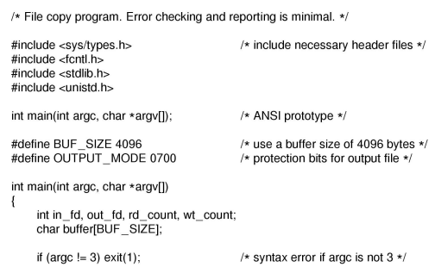

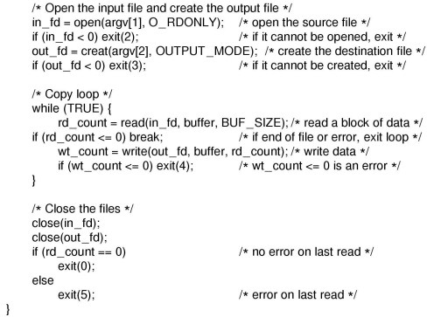

* **Datoteke preslikane v spomin**

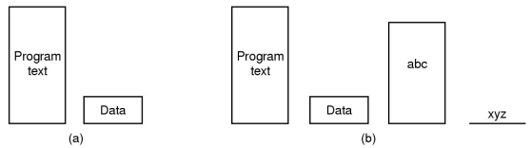

(a) segmentiran proces pred preslikavo na svoj naslovni prostor

(b) Proces po preslikavi obstoječa datoteka abc je v enem segmentu kreiranje novega segmenta za

Xyz

**Direktoriji**

**Eno-nivojski direktorijski sistem**

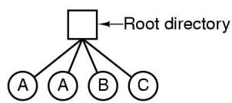

* Eno-nivojski direktorijski sistem

– Vsebuje 4 datoteke

– Lastniki so 3 različni uporabniki: A, B, in C

**Dvo-nivojski direktorijski sistem**

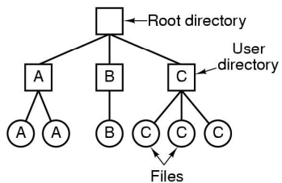

Črke določajo lastnika direktorijev in datotek

**Hierarhični direktorijski sistem**



